Условия жизни на Земле

Исследователи встречают живых существ в самых экстремальных местах. Так, в Сахаре живет пустынная лисичка – фенек. С помощью своих огромных ушей она прекрасно слышит движение мелких ящериц и избавляется от излишков тепла. Совсем близко к поверхности кожи ее уши пронизаны густой сетью мельчайших кровеносных сосудов, и ветер охлаждает омывающую их кровь. Другие виды – рыбы, амфибии, рептилии – устойчивы к замораживанию. Третьи, в частности, некоторые виды рыб и креветок, выдерживают давление в восемь тонн на километровых глубинах Марианской впадины. И это еще далеко не всё, что мы можем узнать об экстремальных средах жизни организмов, – к настоящему времени изучено менее 5% биоразнообразия планеты. Может быть, именно вам предстоит открыть новые виды.
Биосфера – это пространство нашей планеты, которое заселено живыми организмами (существами).
Пространство это неоднородно, и живые существа встречаются в воде, высоко в воздухе, в толще почвы и т.д.
Для каждого организма характерна своя среда обитания – всех их объединяет понятие экологии. В быту это слово употребляют, когда речь идет о неблагоприятных условиях среды (в таких случаях говорят: «здесь плохая экология»). Но на самом деле экология не может быть ни плохой, ни хорошей, потому что это наука. Она изучает то, что окружает живой организм. В переводе с греческого слово «экология» означает буквально: «наука о доме».
Соответственно, для каждого живого организма дом – это привычная природная среда. Таких сред всего четыре: водная, наземно-воздушная, почвенная и организменная. То есть живые существа также могут являться средой обитания для множества организмов.
Каждое существо тесно связано со своей средой обитания, оно воздействует на эту среду, и, соответственно, среда воздействует на организм. Все действия среды, влиянию которых подвергаются организмы, называются экологическими факторами. Их можно оценить и измерить.
Экологические факторы подразделяют на 3 группы:
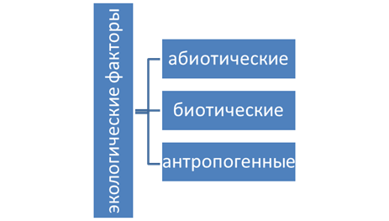
Рис. 1
1. Абиотические факторы
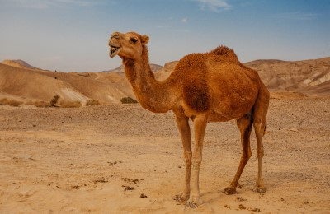
Рис. 2
Абиотические факторы не связаны с воздействием других живых существ, что следует из названия: «а» – «отрицание», «биос» – «живой»; то есть влияние неживой природы (http://spb.ria.ru/Infographics/20120319/497280871.html):
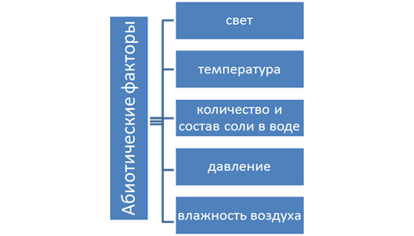
Рис. 3
2. Биотические факторы
Это все воздействия организмов друг на друга и на среду обитания. Организмы живут в окружении других видов. Их поедают хищники, мучают паразиты, у них отнимают добычу конкуренты. Они контактируют с особями своего вида, причем результаты этих контактов также могут быть различными.
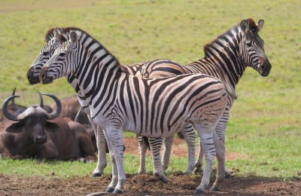
Рис. 4. Биотические факторы
3. Антропогенные факторы
Это воздействие человека на все возможные среды обитания. В современном мире практически вся живая природа испытывает сильнейшее влияние человеческой деятельности.
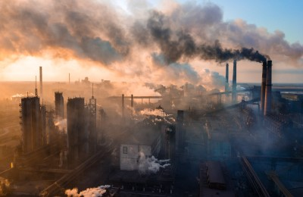
Рис. 5. Антропогенные факторы
При этом силы человеческого воздействия зачастую превосходят воздействия природные.
Среду жизни конкретного организма формирует совокупность экологических факторов.
Водная среда
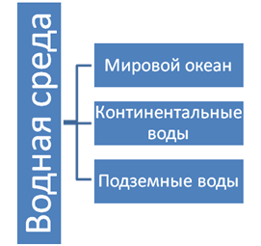
Рис. 6
Условия жизни в разных водах различны, что накладывает свой отпечаток на водных обитателей, то есть гидробионтов.
Условия жизни в этой среде определяются физическими и химическими свойствами воды:
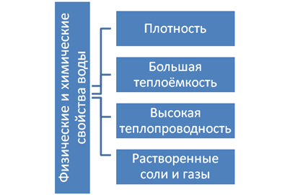
Рис. 7
Температурные колебания в водной среде невелики, что, в некотором роде, облегчает жизнь ее обитателей.
Наземно-воздушная среда
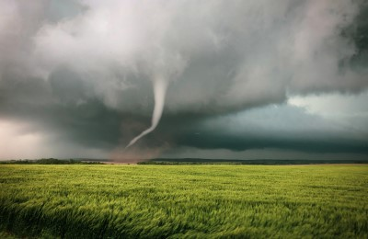
Рис. 8. Наземно-воздушная среда
Самая сложная для жизни: это среда контрастов, резких перепадов температур (http://spb.ria.ru/Infographics/20120413/497563549.html), изменения погодных условий, неравномерного распределения влаги и света. Отличается обилием воздуха. Поэтому существа, которые населяют наземно-воздушную среду, называются аэробионтами.
Наземно-воздушная среда по своим физико-химическим условиям считается наиболее суровой по отношению к населяющим ее организмам. Несмотря на это, жизнь на суше достигла очень высокого уровня – как по общей массе организмов, так и по их разнообразию.
Почвенная среда
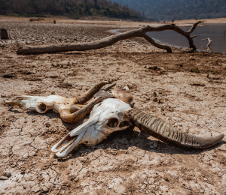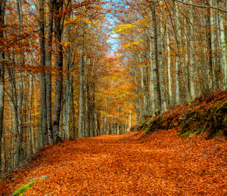
Рис. 9
Почвенная среда – рыхлый поверхностный слой литосферы, переработанный деятельностью живых существ и климатических факторов.
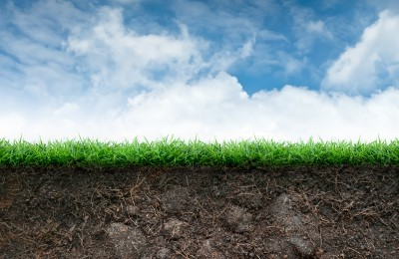
Рис. 10
Это особая среда обитания, пронизанная порами, которые содержат влагу и воздух. В нее постоянно поступают отмершие растительные массы и трупы мелких и крупных животных, а также всевозможные выделения живых организмов. Всё это является богатым источником для почвенных организмов. Поэтому почвенная среда населена множеством видов бактерий, грибов, водорослей и животных. Она пронизана корнями растений (http://www.bbc.co.uk/russian/liveplanet/habitat/2011/03/110308_v_stunning_seasonal_forest.shtml). Почвенный воздух всегда насыщен водяными парами, так что обитателям почвы не грозит высыхание. С глубиной уменьшается размах колебаний температуры: летом в почве прохладнее, а зимой – теплее, чем на поверхности. Обитателей почвы еще называют эдафобионтами, или геобионтами (от греч. «эдафос» – «почва» либо «гео» – земля).
Организменная среда
Организменная среда – это сами живые организмы. Они используются другими видами, как место жительства и как источник пищевых ресурсов. Организмы, которые населяют другие живые существа, называются эндобионтами (с греч.–«живущие внутри»). Паразиты, осваивающие тело хозяина, живут в условиях неограниченного запаса пищи и защищены от неблагоприятных внешних условий.
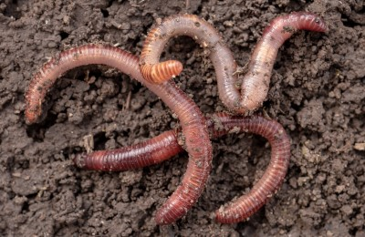
Рис. 11. Земляные черви
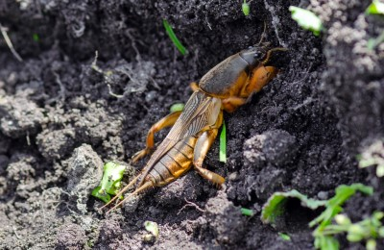
Рис. 12. Медведка
Однако они должны преодолевать защитные реакции хозяина. Кроме того, они испытывают определенные трудности, когда необходимо осуществить переход паразита от одного хозяина к другому через внешнюю среду или промежуточных хозяев. Отметим, однако, что этой проблемы совершенно лишены так называемые эктопаразиты (клещи, блохи и т.д.).
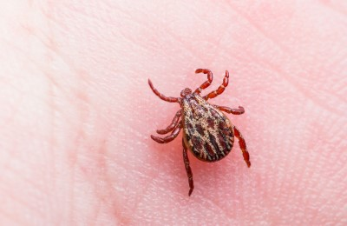
Рис. 13. Клещ
Многие виды живут в других организмах не как паразиты, а как полезные сожители – симбионты. Некоторые виды (бактерии и одноклеточные простейшие) селятся в желудочно-кишечном тракте травоядных животных, помогая им переваривать жесткую клетчатку. В свою очередь, находясь в организме хозяина, симбионты получают источник пищи и защиту.
Содержание кислорода в воде
Один из главных факторов жизни у водоемов – это низкое содержание кислорода. В 1 л воды его содержится не более 10 мл, почти в 21 раз меньше, чем в воздухе.
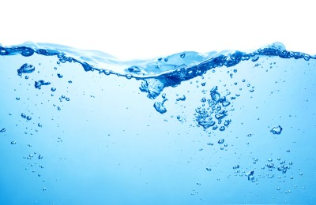
Рис. 14
в 1 л воды растворяется не более 10 мл кислорода
С повышением температуры воды уровень кислорода падает, поэтому в водоемах возникают так называемые заморы – массовое вымирание рыб или позвоночных от удушья. Из-за сильного поглощения водой солнечных лучей фотосинтез у растений может происходить только в верхних слоях. Даже в самых чистых водах водоросли обычно не живут глубже 150-200 м, тогда как животные обитают на самых больших глубинах.
Преимущества наземно-воздушной среды
Воздух имеет низкую плотность и плохо поддерживает тело.
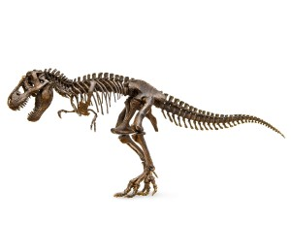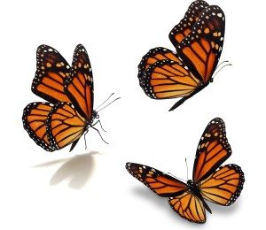
Рис. 15
Поэтому наземно-воздушную среду освоили только те группы организмов, которые выработали хорошую скелетную опору, то есть высшие растения, позвоночные, насекомые. Зато эта среда отличается высоким содержанием кислорода и солнечного света, что дает все возможности для интенсивного обмена веществ.
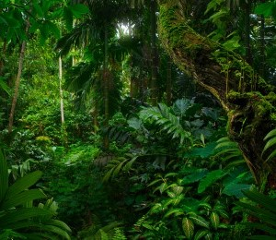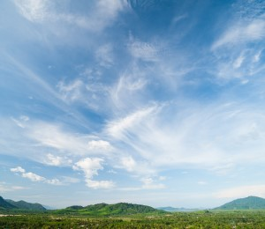
Рис. 16

